**Сушко Игнат (Suszko Jhnat)**

30 июля 1805 г – крещение сына Стефана Сергея (НИАБ 136-13-894, лист 58, №35/1805-р (ориг)).

**НИАБ 136-13-894:** Лист 58. **Метрическая запись №35/1805-р (ориг).**

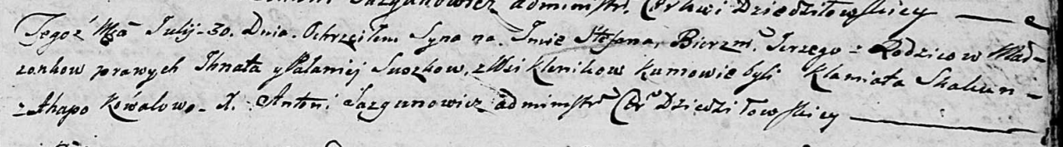

Дедиловичская Покровская церковь. 30 июля 1805 года. Метрическая запись о крещении.

Suszko Stefan Jerzy – сын родителей с деревни Клинники.

Suszko Jhnat – отец.

Suszko Pałanieja – мать.

Skakun Klamiata – кум.

Kowałowa Agata – кума.

Jazgunowicz Antoni – ксёндз.